Театральная постановка средней группы №3

Муниципального автономного дошкольного
Образовательного учреждения детского сада
Комбинированного вила «Улыбка» № 177

воспитатель
Хлызова
Светлана Борисовна

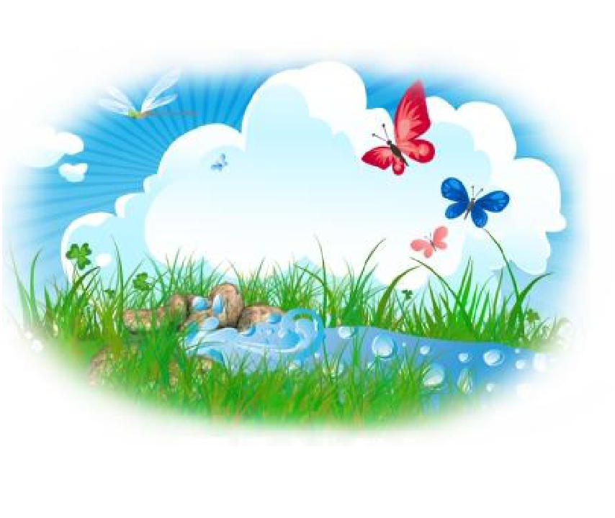
Театральная постановка «Родничок»
Жил-был в лесу родничок. Жил он весело: прыгал между камней, бегал по лесу, журчал в прогалинах.
Вот однажды нашла родничок одна семья. Им понравилось у родничка и решили они устроить пикник. Достали скатерть, разложили еду, разлили чай. Мама с папой сели отдыхать. Дети ели конфеты и печенье, а фантики выбрасывали прямо на землю. Когда все отдохнули, поели и собрались уходить, родители собрали мусор и бросили его на землю возле родника.
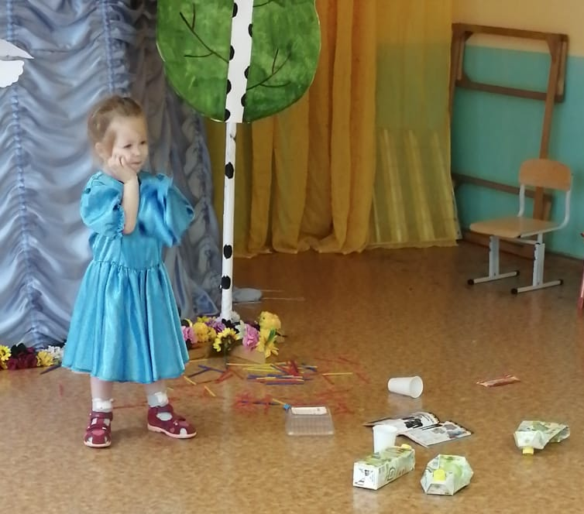
Люди ушли, а родничок грустит. Теперь ему было не приятно прыгать через мусор, и родничок начал угасать.
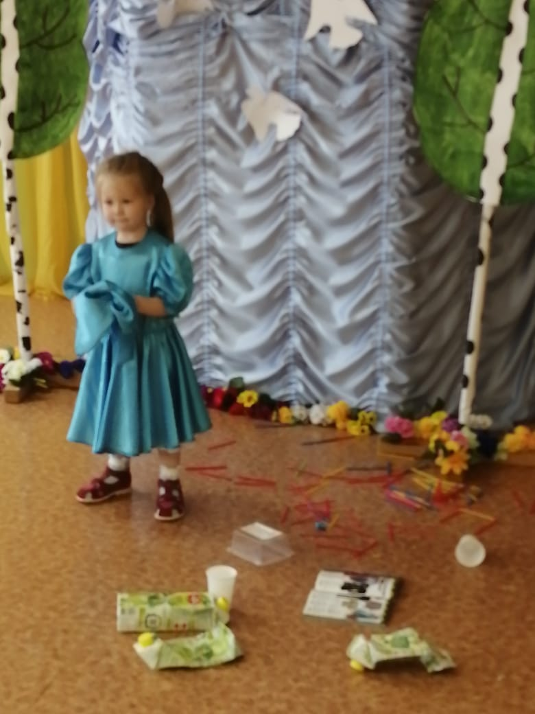
Через некоторое время к родничку пришли его лесные друзья – зверята, и очень удивились.
Они спросили:
- Что с тобой случилось, родничок?
- Ко мне пришли люди и теперь мне негде играть, потому что кругом грязно и не приятно – ответил родничок.
- Не грусти родничок, мы тебе поможем! – ответили зверята, и дружно принялись за работу.
Ежики стали собирать мусор вокруг родничка. Мишки вытаскивают камни, которые мешали родничку весело плескаться. Белочки собирали пластиковые бутылки. Зайки уносили мешки с мусором.
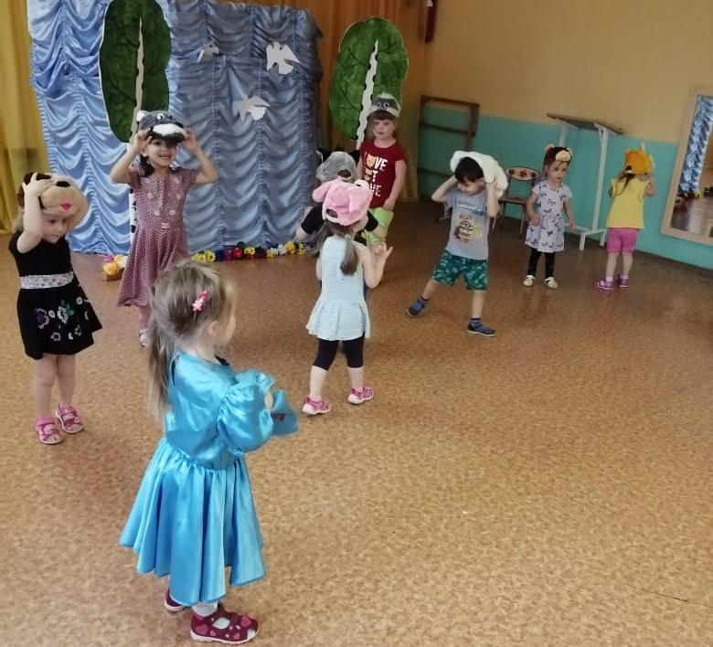
Когда зверята закончили работу, вокруг родничка снова стало красиво.
- Спасибо Вам большое! – радостно сказал родничок.
- Пожалуйста! – сказали звери. А что бы люди здесь не мусорили, мы нарисовали специальный знак!
Звери установили возле родничка знак и с тех пор больше там ни кто не мусорил.
Воспитатель: Хлызова Светлана Борисовна МАДОУ № 177 группа №3.

